gao'sh西南科技大学计算机学院2026—2027学年
第1学期本科生课程
《Android应用开发实践》
实 验 报 告 四
实 验： 四、ListView 与自定义适配器 —— 仿微信界面
学 号： 5120244700
姓 名： 彭玢毓
班 级： 信安2402班
时 间： 2026/10/21

报告成绩：

前台实现（共30分） 得分
一、界面设计介绍（给出具体界面截图及界面间跳转逻辑）
本程序的主界面是「标题栏 + 内容区 + 底部导航栏」的三段式结构（activity_main.xml 的根布局是 orientation=vertical 的 LinearLayout）。内容区是一个 FrameLayout，里面装着四个 Fragment；底部导航栏是四个等宽的 LinearLayout，每个里面一个 ImageView 加一个 TextView。顶部标题栏左边是当前页名字，右边是「+」号。
（一）四个分页与命名
四个分页按微信的命名来：微信、通讯录、发现、我。切换用 Fragment 的 show/hide，不用 replace：Fragment 常驻内存，切回来列表的滚动位置还在；微信的 Tab 本来也不能左右滑，用 ViewPager 反而多一层。标题栏文字跟着当前 Tab 走，右上角「+」只在微信页和通讯录页出现。
位置 | 控件 id | 分页名称 | 主要内容
第 1 页 | tab_chat | 微信 | 搜索框 + 会话列表（ListView，10 条会话）
第 2 页 | tab_contacts | 通讯录 | 新的朋友 / 群聊 / 标签 / 公众号 + A-Z 分组联系人
第 3 页 | tab_discover | 发现 | 朋友圈 / 视频号 / 直播 / 扫一扫 / 摇一摇 / 看一看 / 搜一搜 / 小程序
第 4 页 | tab_me | 我 | 个人资料区（登录账号）+ 七项功能列表（ListView）

（二）界面之间的跳转逻辑
1. 微信页点会话行：先弹 Toast「你点击了：张伟」，再带 conversationId 进 ChatActivity 聊天窗口；从聊天页返回后，列表的最后一条消息和时间会刷新。
2. 微信页长按会话行：弹一个 ListPopupWindow（置顶 / [测试] 收到一条消息），不跳页。
3. 通讯录点联系人：进 ContactDetailActivity 详情页。
4. 我页点顶部资料区：Toast 显示当前登录用户（5120244700）；点「设置」进 SettingsActivity；其余六项统一 Toast「该功能暂未实现」。
5. 发现页的八个入口同样只给 Toast 反馈，不留死按钮。
跳转关系可以概括成一句：页面内的四个 Tab 之间是 Fragment 的 show/hide，跨页面才 startActivity（ChatActivity / ContactDetailActivity / SettingsActivity）。
（三）界面截图
【图 1：微信分页会话列表】
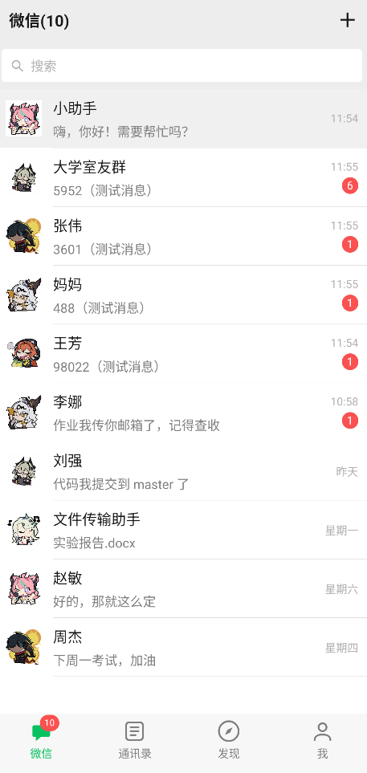

微信页是评分点里最主要的一页：列表是自定义 ListView（id=lv_conversations），一共 10 条会话，每行四要素齐全——左边头像、上排昵称、下排最后一条消息、右上角时间；置顶的那一条（大学室友群）用浅灰底区分，未读数量用红点角标，超过 99 显示 99+。标题栏的「微信(3)」是全部会话的未读总数。
【图 2：通讯录分页】
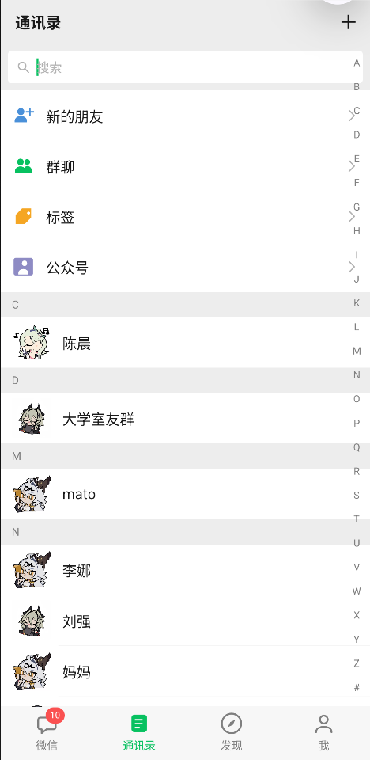
【图 3：发现分页】
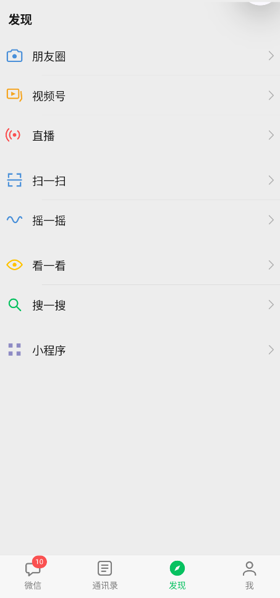
【图 4：我分页】
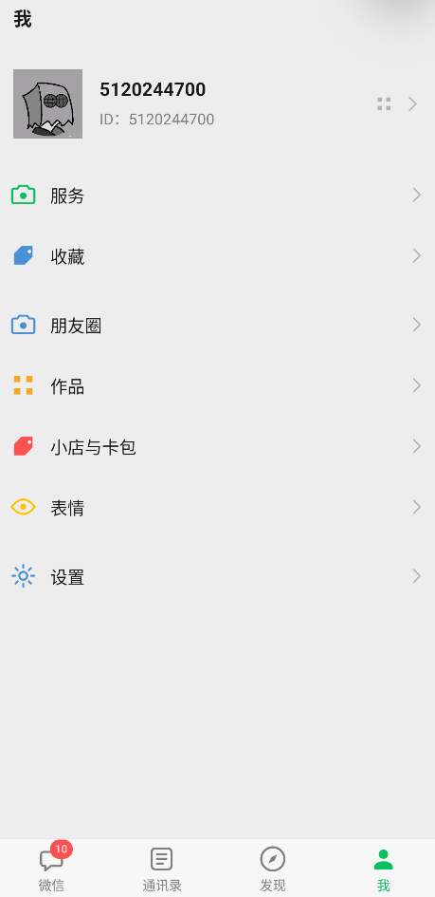
「我」页顶部是实验三登录的那个账号（学号 5120244700，头像索引 0 对应的那张），不是随手编的假名字；下面的七项依次是服务、收藏、朋友圈、作品、小店与卡包、表情、设置，按微信的习惯分成三段，段与段之间留 8dp 灰底。
【图 5：点击会话行后的 Toast】

【此处插入 图 6：我页点顶部资料区的 Toast】
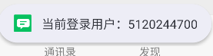
【此处插入 图 7：聊天页】
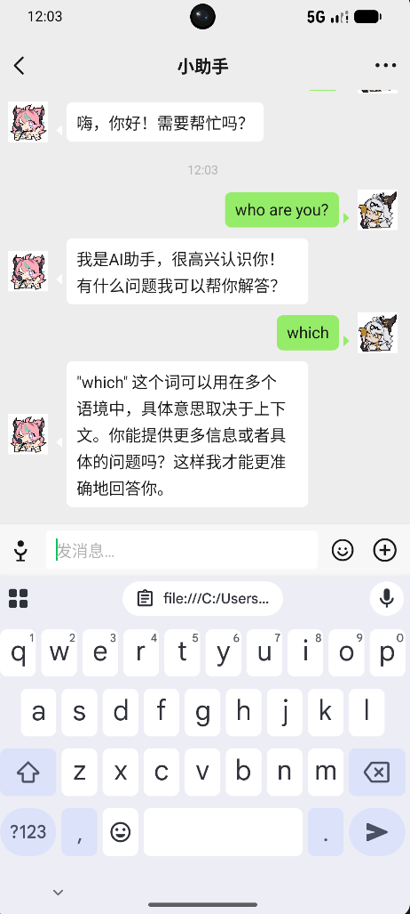
二、界面控件介绍（描述程序用到的各种界面控件及其关键属性）
控件 id | 类型 | 作用与关键属性
lv_conversations | ListView | 微信页会话列表。divider=@null、dividerHeight=0dp 关掉系统分割线（行布局里自己画不通栏的线）；overScrollMode=never 去掉边缘拖影
iv_avatar | ImageView | 会话行头像，40dp，scaleType=centerCrop，比例不对时按短边裁切不变形
tv_name | TextView | 会话行昵称，单行，primary 色（#181818），17sp
tv_last_message | TextView | 最后一条消息，maxLines=1 + ellipsize=end，太长显示省略号
tv_time | TextView | 右上角时间，TimeUtil 按「今天/昨天/星期/日期」四档格式化
tv_unread | TextView | 未读红点：>99 显示 99+，为 0 时 setVisibility(GONE) 不占位
lv_entries | ListView | 我页七项功能列表，divider=@null，行高 56dp（common_item_height）
iv_icon / tv_title / tv_extra | ImageView + TextView | 我页行内：26dp 图标（运行时用 ImageViewCompat.setImageTintList 上色）、标题、右侧说明文字（没内容时 GONE）
view_divider | View | 0.5dp 分割线，左侧留 64dp 缩进（和文字对齐），每组最后一项隐藏
view_group_space | View | 8dp 灰底分组间隔，条目带 startGroup 标记时 VISIBLE
iv_avatar / tv_name / tv_wechat_id | ImageView + TextView ×2 | 我页顶部资料区：64dp 头像、加粗姓名（17sp）、灰色微信号
tab 图标 | ImageView ×4 | srcCompat=@drawable/tab_icon_chat 等，tint=@color/tab_icon_tint，选中态由 selector 切成 filled 版本

关键属性说明
1. ListView 的 divider / dividerHeight：ListView 默认自带通栏分割线，本项目行布局里已经画了不通栏的线，如果不把 divider 设成 @null 就会出现两条线、行高也会多出几像素。
2. BaseAdapter.getView 的三个参数：position 是第几行，convertView 是可复用的旧行（第一次显示时为 null），parent 用来给 inflate 提供 LayoutParams。自定义适配器的核心逻辑都在这里。
3. ImageView.scaleType=centerCrop：头像素材尺寸不统一，用 centerCrop 保证圆形区域填满又不拉伸。
4. selector + state_selected：底部图标是 <selector>，选中时换成 filled 版；MainActivity 里对 Tab 容器调 setSelected(true)，选中状态会向下传给子 View，图标和文字颜色一起变，不用手动逐个改颜色。
5. <vector> 矢量图：四个 Tab 图标都是 24dp viewport、stroke 1.8 的矢量路径，只放一份就适配所有屏幕密度，比切 5 套 png 省事。
后台部分（共30分） 得分
三、类设计（介绍程序用到的各种组件类、工具类、自定义类，建议绘制类图描述）
类名 | 职责
MainActivity | 主界面容器：四个 Fragment 的 show/hide、标题栏文字、Tab 选中态、未读角标
ChatListFragment | 微信页：装配 ListView 与适配器，处理点击 / 长按 / 搜索过滤
MeFragment | 我页：读登录用户填资料区，构造七项 EntryItem 列表
ConversationListAdapter | 会话列表适配器，继承 BaseAdapter，负责行复用与控件绑定
MeEntryListAdapter | 我页列表适配器，额外控制分割线与分组间隔
LoginUserStore | 登录用户读取（SharedPreferences），默认值是实验三那个账号
EntryItem / Conversation / Contact | 行数据模型，只放数据不带逻辑
DataRepository / DataProvider | 数据仓库接口与唯一出口，UI 只认接口，不直接 new 数据源
ChatActivity / SettingsActivity | 聊天页、设置页

为什么这么分
适配器单独成类：行绑定和页面逻辑是两件事，塞在 Fragment 里页面会越写越长；而且会话列表和我页列表的绑定规则完全不同（一个有未读角标，一个有分组间隔），硬凑一个适配器反而要写一堆 if。
LoginUserStore 单独成类：它回答的是「谁登录了」，跟界面无关。以后加登录页只要调它的 save()，MeFragment 一行都不用改。
数据只从 DataProvider.get() 取：Fragment 不直接 new 数据源，从内存数据换成 Room 数据库时 UI 层没有改动。
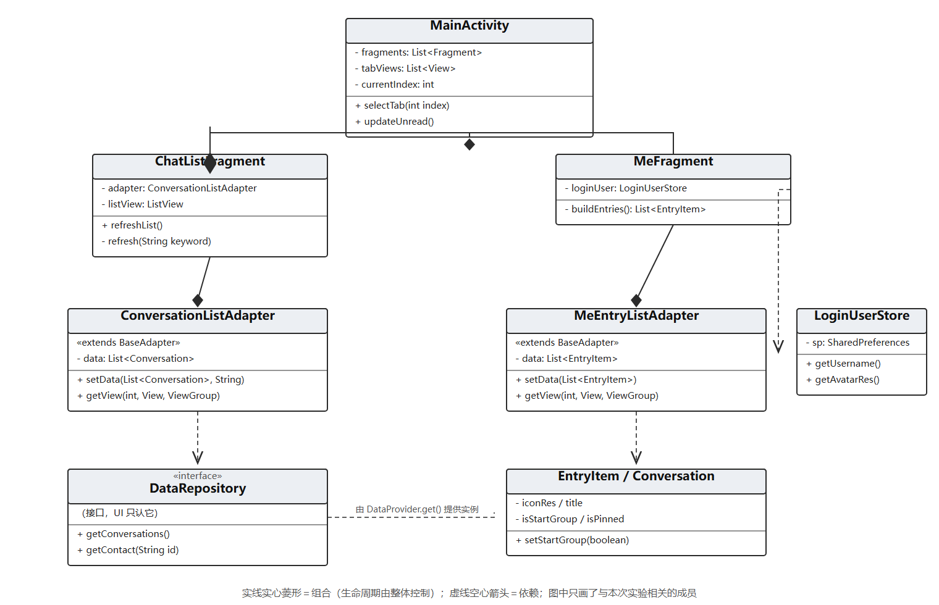
图 8 与本次实验相关的类：实线实心菱形是组合，虚线空心箭头是依赖
四、数据结构及算法（介绍程序中用到的各种重要数据结构及算法，算法建议绘制流程图）
（一）数据结构
1. List<Conversation>：会话列表的数据源，先按「置顶优先 + 最后消息时间倒序」排好序再交给适配器；适配器内部再维护一份过滤后的列表，搜索时不动原始数据。
2. List<EntryItem>：我页七项。EntryItem 除了图标、标题、颜色，还带 startGroup 和 showDivider 两个布尔量——用数据描述版式，getView 里就不用写 position==2 这种硬编码。
3. 没有用 Map：这一版只有十几条数据，按 id 线性查一次就够；如果联系人上千，应该在 Repository 里加一个 id → Contact 的 HashMap 缓存。
（二）算法一：ListView 的行复用（getView）
getView(position, convertView, parent)
if (convertView == null) // 第一次显示，没有可复用的行
convertView = inflate(item_conversation)
holder = new ViewHolder(convertView) // 一次性 findViewById 六个控件
convertView.setTag(holder) // 存进 tag，下次直接取
else
holder = (ViewHolder) convertView.getTag()
conversation = data.get(position)
peer = repository.getContact(conversation.getPeerId())
绑定头像、昵称、最后一条消息、时间、未读角标
return convertView
滑动十行时 inflate 只发生屏幕可见的那几次，之后都是复用；ViewHolder 把 findViewById 从「每次滑动都做」变成「每次创建行才做」。单次绑定是 O(1)，整体 O(n)（n 是可见行数，不是数据条数）。
（三）算法二：关键字过滤
遍历会话列表，对每条的「昵称 + 最后一条消息」做 contains 判断（两边都转小写），命中就加入新列表，最后 notifyDataSetChanged。复杂度 O(n·m)，n 是会话数、m 是关键字长度，十几条数据完全够用；数据量大时应该交给数据库的 LIKE 查询或者做分词索引。
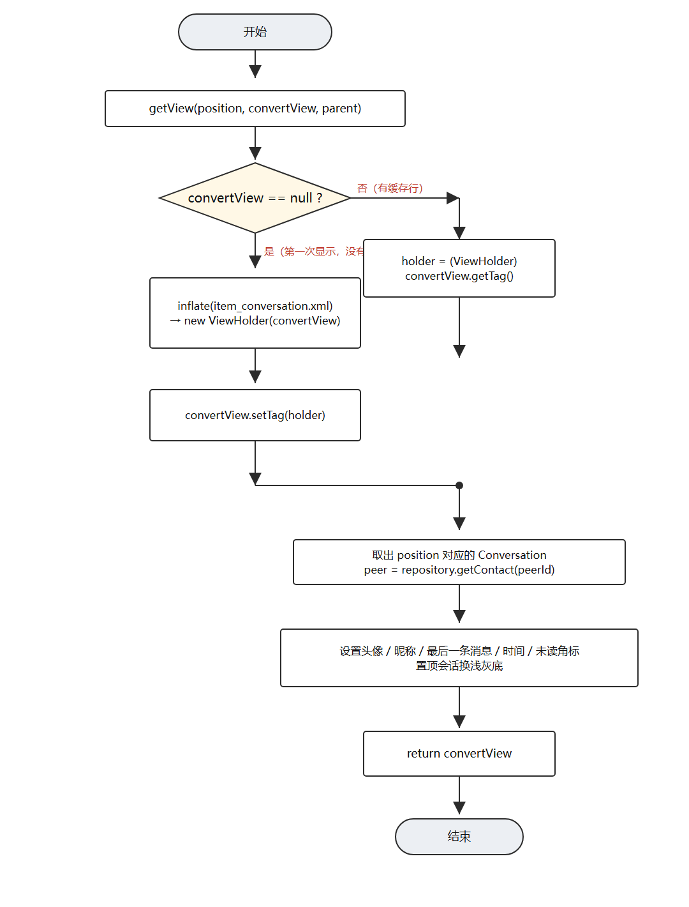
图 9 getView 的行复用流程：convertView 为 null 才 inflate 并建 ViewHolder
调试及总结（共40分） 得分
五、程序运行、调试过程遇到的问题及解决方法
问题 1：RecyclerView 换成 ListView，适配器要整个重写。
原来写的是 RecyclerView.Adapter，有 onCreateViewHolder / onBindViewHolder；换成 BaseAdapter 之后得自己实现 getCount / getItem / getItemId / getView 四个方法，刷新也从 notifyItemChanged 变成 notifyDataSetChanged。踩的坑是 setData 之后忘了调 notifyDataSetChanged，列表一直显示旧数据——ListView 不会自己感知集合变化。
问题 2：ListView 的行设 margin 完全没效果。
想在我页两个功能区之间留 8dp 灰底间隔，在行根布局上写 layout_marginTop，跑起来一点距离都没有。查资料才知道，ListView 给行设置的是 AbsListView.LayoutParams，它只有宽高两个字段，没有 margin，所以 margin 被直接忽略了。最后在行布局顶部加了一个 8dp 的占位 View（view_group_space），需要分组时设成 VISIBLE，效果等价。
问题 3：分割线出现了两条。
ListView 自带 divider，行布局里又画了一条，视觉上变成双线，行高也对不上。把 ListView 的 divider 设为 @null、dividerHeight 设 0dp 之后解决。
问题 4：读不到实验三的登录用户。
本来想直接读 MyApplication2 的 SharedPreferences（文件名 users），结果读出来永远是默认值。原因是 Android 7 以后每个 App 的私有目录互相隔离，跨包读不到对方的 SP。最后新建 LoginUserStore，把实验三的账号（5120244700、头像索引 0）作为默认值带过来，头像图片也复制了一份并改名 login_avatar_1~3，避免覆盖本项目已有的 avatar_1.jpg。
问题 5：切到「我」页，标题栏还显示「微信(3)」。
原因是 selectTab() 里先调了 updateUnread()、之后才给 currentIndex 赋值，而 updateUnread() 正是拿 currentIndex 去取标题文字的，等于用了上一个 Tab 的下标。把赋值提到更新之前就正常了。这个 bug 是四个 Tab 来回切才发现的，只盯着第一页看不出来。
问题 6：真机装不上，adb install 报 INSTALL_FAILED_ABORTED: User rejected permissions。
不是命令写错，是手机上弹了安装确认框没人点。后面统一改用模拟器（Pixel 6，Android 17）验证。
问题 7：截图抓不到 Toast。
Toast 是系统窗口（WindowManager 添加的），uiautomator dump 出来的树里没有它，只能 dump 到应用自己的窗口。做法是点击后 sleep 0.25 秒再 screencap，或者先 dumpsys window | grep -i toast 确认窗口存在再截图。
六、实现功能上的不足以及完成这几次实验后的知识经验总结
（一）实现功能上的不足
1. 我页七项里只有「设置」是真页面，其余六项都是 Toast；朋友圈、服务这些还没有内容页。
2. 会话列表每次刷新都是整表重建：改一条消息也 notifyDataSetChanged，行多了会闪。ListView 时代不明显，换成 RecyclerView 就得用 DiffUtil。
3. 适配器每次 getView 都调一次 repository.getContact()，联系人多了会有性能问题，应该在 Repository 里做 id → Contact 的缓存。
4. 头像没有内存/磁盘缓存，滚动时会重复 decode 图片（现在只有 10 条数据，看不出问题）。
5. 底部图标是自己用 vector 画的路径，跟微信官方图标比，线条粗细和圆角还有差距。
（二）知识经验总结
1. 用 AI 生成三分页骨架很快，但它是按「能跑」写的，不是按「能验收」写的：默认给了 RecyclerView（实验要求是 ListView），Tab 名字也是 Tab1/Tab2。接受 AI 的结果之前得先把要求逐条对一遍，不然改起来比自己写还慢。
2. ListView 和 RecyclerView 的差别不只是新旧：ListView 的复用逻辑全压在 getView 里，写错了不报错，只会卡或者串数据；RecyclerView 把创建和绑定拆成两个方法，不容易写错。这次为了满足实验要求退回 ListView，反而把复用原理看明白了。
3. 版式需求要用数据表达，不要用 if 硬编码。EntryItem 里的 startGroup / showDivider 就是这么来的，加一项、调顺序都不用改适配器。
4. 界面验收不能只靠肉眼。控件类型是把 uiautomator dump 出来查到 class="android.widget.ListView" 才确认的，Toast 也是先查窗口再截图；「看着像 ListView」在报告里站不住。

